Всероссийский «День Эколят» в нашем дошкольном образовательном учреждении является одним из мероприятий Всероссийских природоохранных социально-образовательных проектов «Эколята-Дошколята», «Эколята», «Молодые защитники Природы» и Всероссийской акции «Россия - территория Эколят - Молодых защитников Природы».
Основными целями Дня Эколят являются:
- дальнейшее развитие экологического образования, экологической культуры как следствие, сохранение природы, её растительного и животного мира;
- формирование у детей богатого внутреннего мира и системы ценностных отношений к природе, её животному и растительному миру;
- развитие у детей внутренней потребности любви к природе и, как следствие, бережному отношению к ней, воспитанию у ребенка культуры природолюбия;
- осознание ребенком необходимости сохранения, охраны и спасения природы родного края;
- развитие потребности принимать активное участие в природоохранной и экологической деятельности;
Обязательным условием проведения в нашем детском саду, является присутствие на мероприятии логотипа «Эколята» и образов сказочных героев Эколят - друзей и защитников Природы (Умницы, Шалуна, Тихони и Ёлочки). К мероприятия в группах воспитатели с ребятами готовились заранее: познакомились со сказочными героями – друзьями и защитниками Природы (Умница, Тихоня, Ёлочка и Шалун), выучили гимн Эколят, изучали правила поведения в Природе. В рамках недели ресурсосбережения участвовали совместно с родителями в акции «Сдай батарейку – спаси Природу».
В рамках Дня Эколят во всех возрастных
группах проведены тематические мероприятия:
Для самых маленьких воспитанников группы «Ладушки», была проведена познавательная игра : «Наведем порядок в лесу с Эколятами».
Цель: формировать начальные представления об экологической безопасности. Познакомить с эколятами - защитниками природы.
В ходе мероприятия дети пополнили свои знания о животном мире родного края, и совместными усилиями убрали мусор, оставленный в лесу (макет) не воспитанными туристами. Детям очень понравилось знакомство с героями эколятами и они были рады, что сделали хорошее дело.

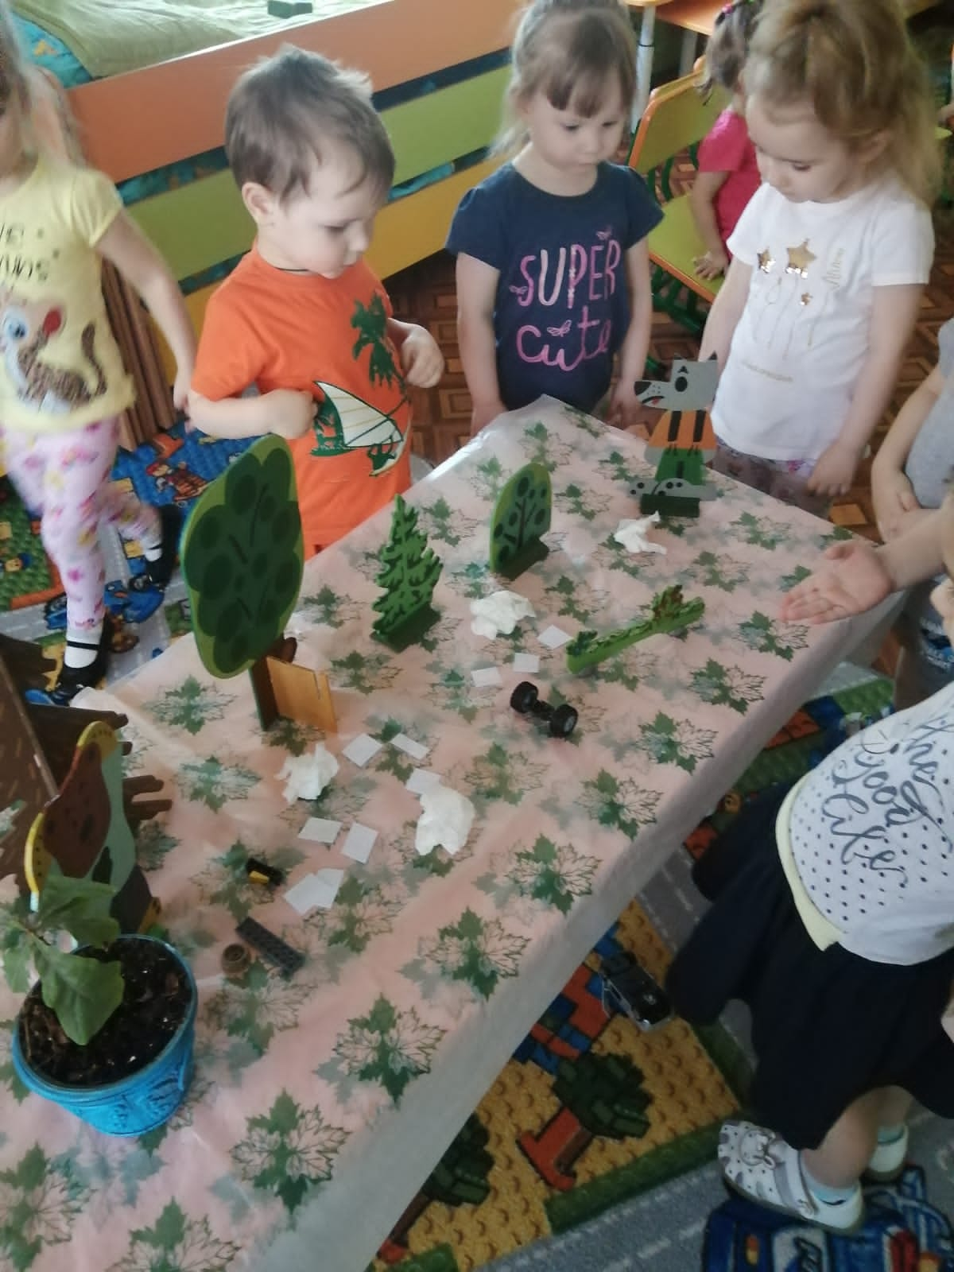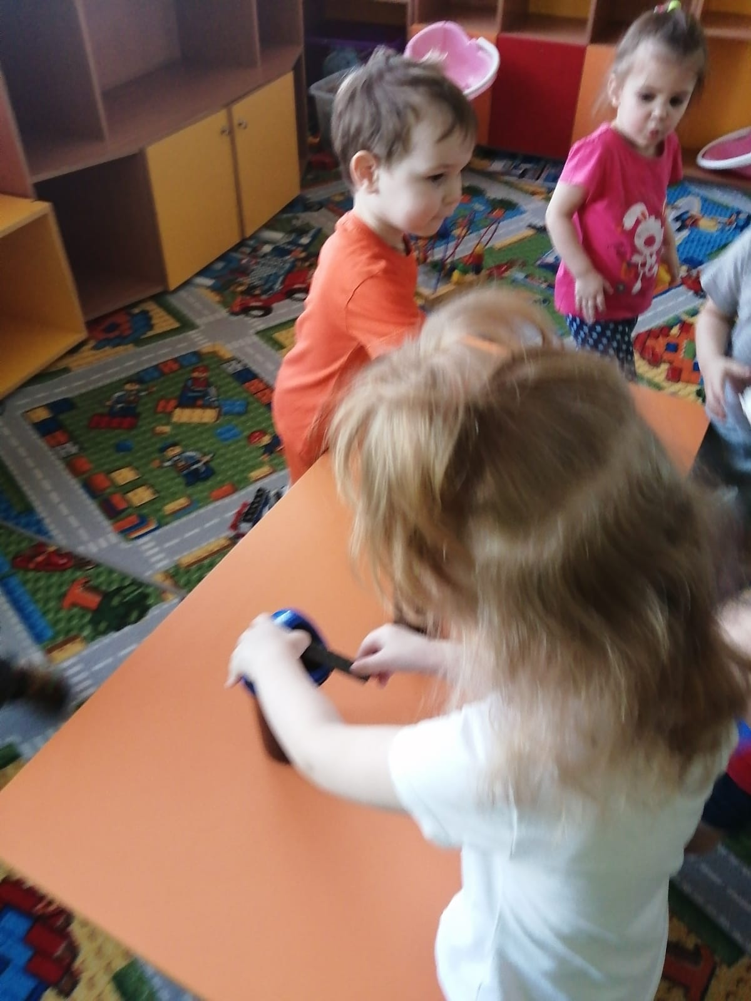
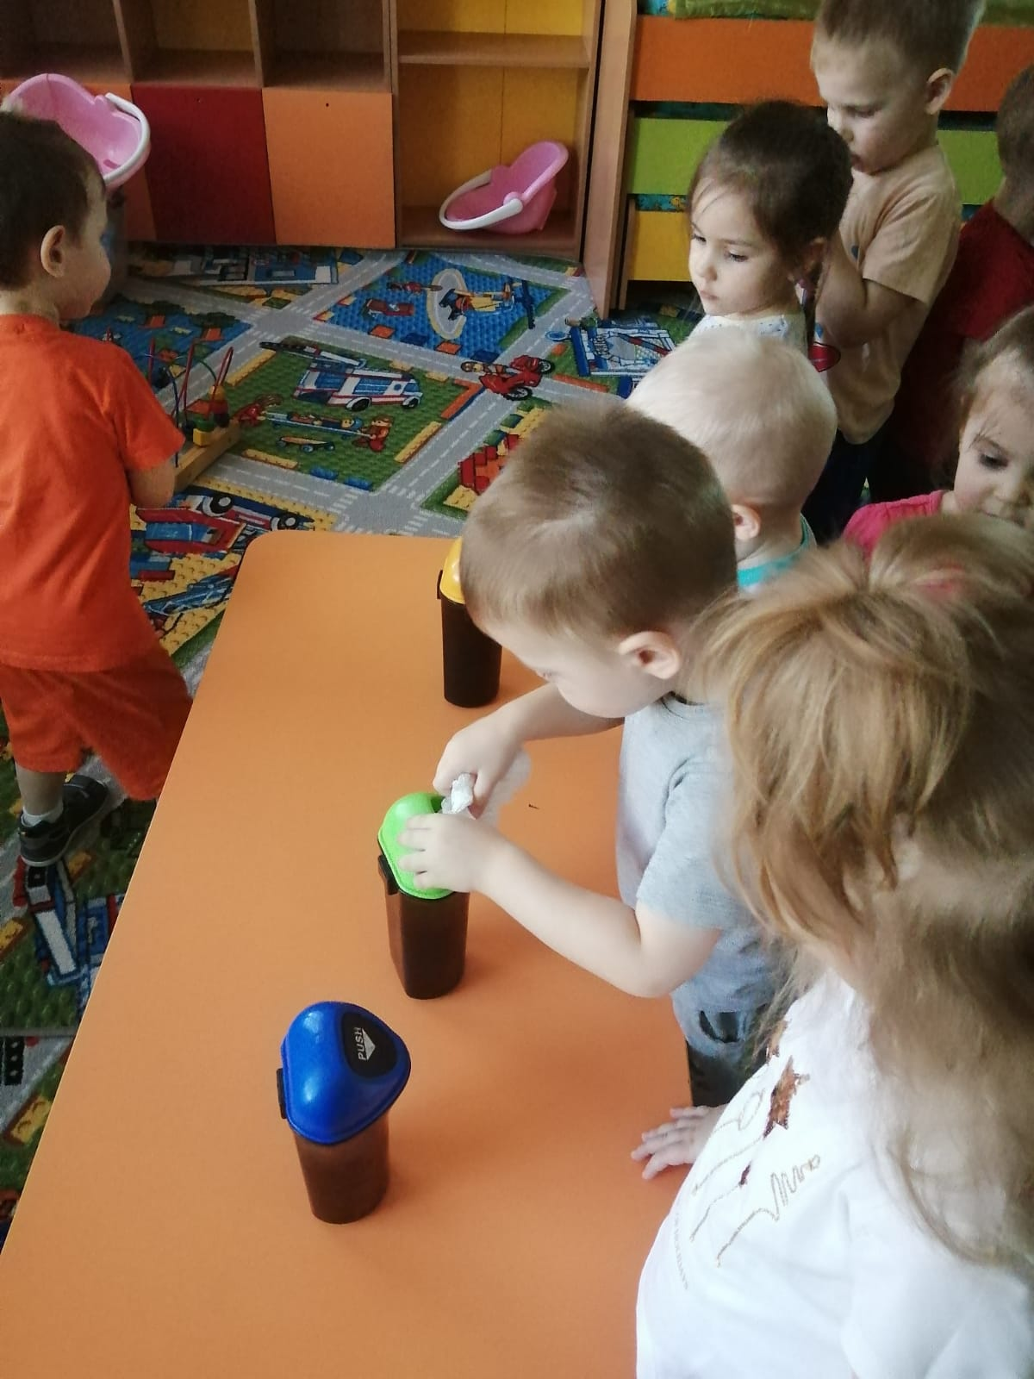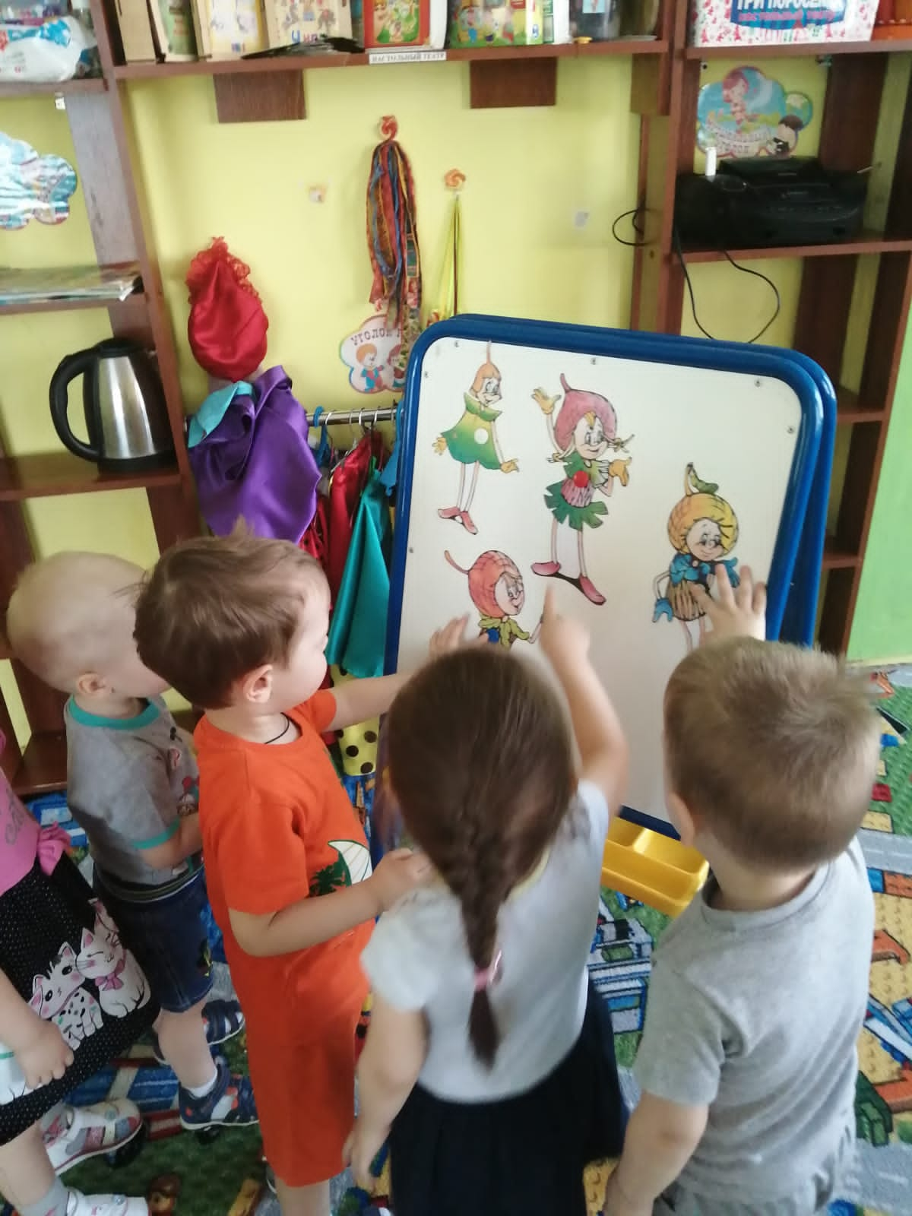
В коррекционной группе «Ромашки» воспитанники продолжили работу в огороде на окне «Дача Миши и Маши». Они пересаживали цветы, которыми планируют украсить свой участок. Помогали им в этом Эколята – дошколята.

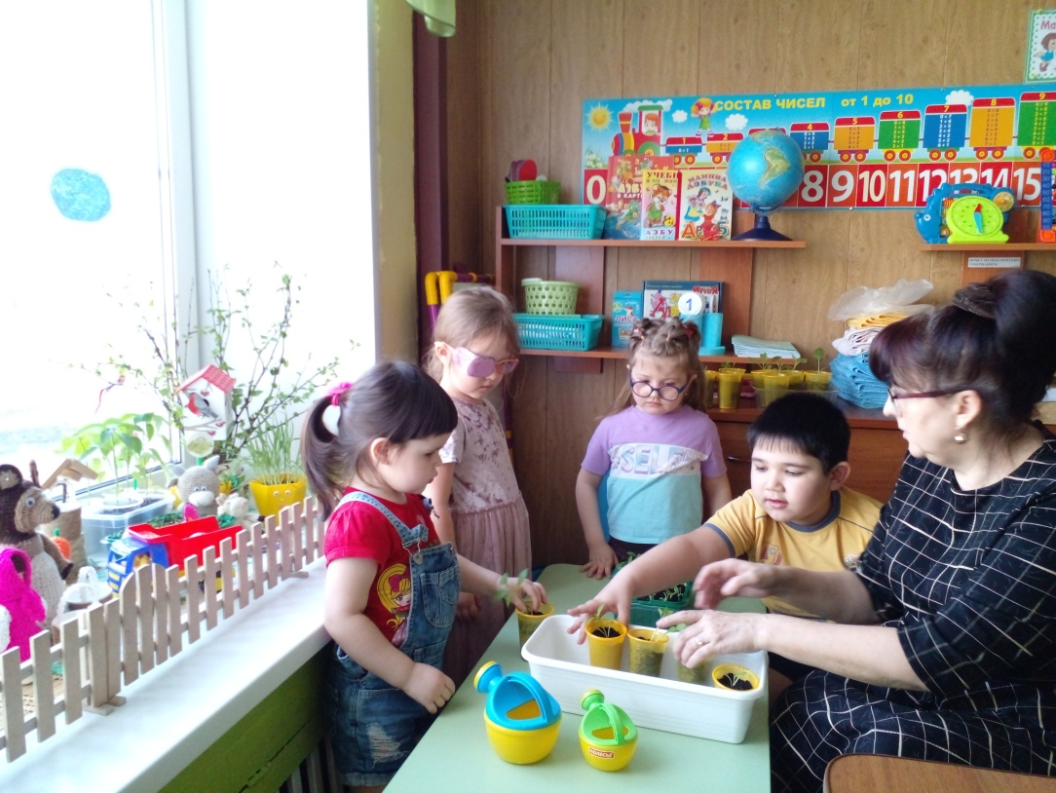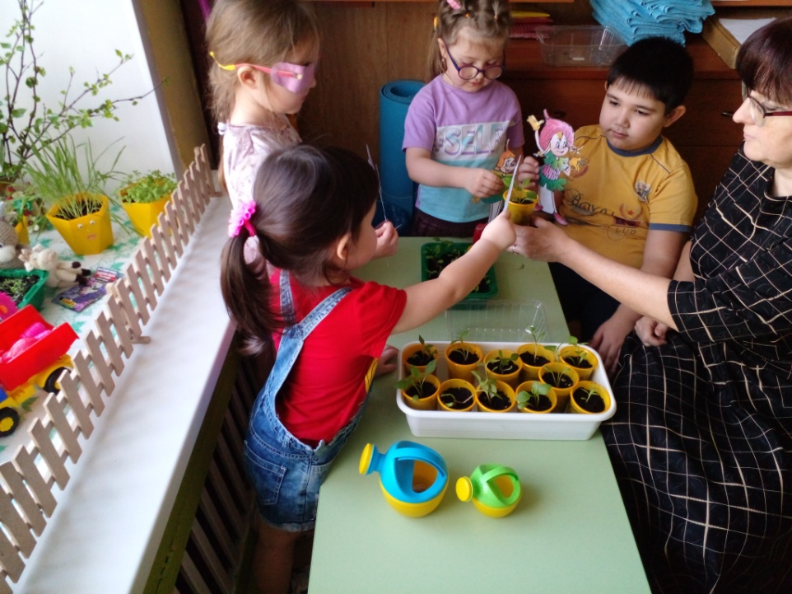

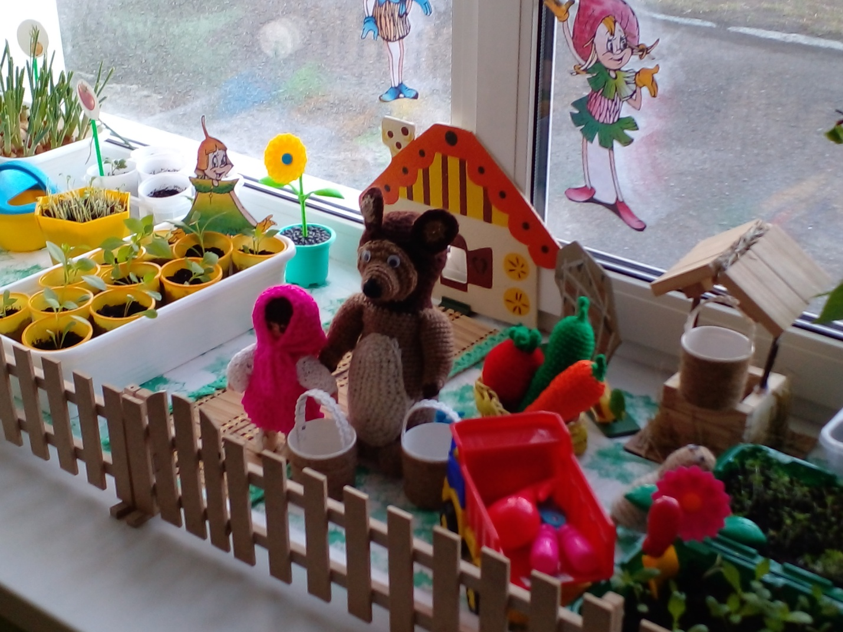

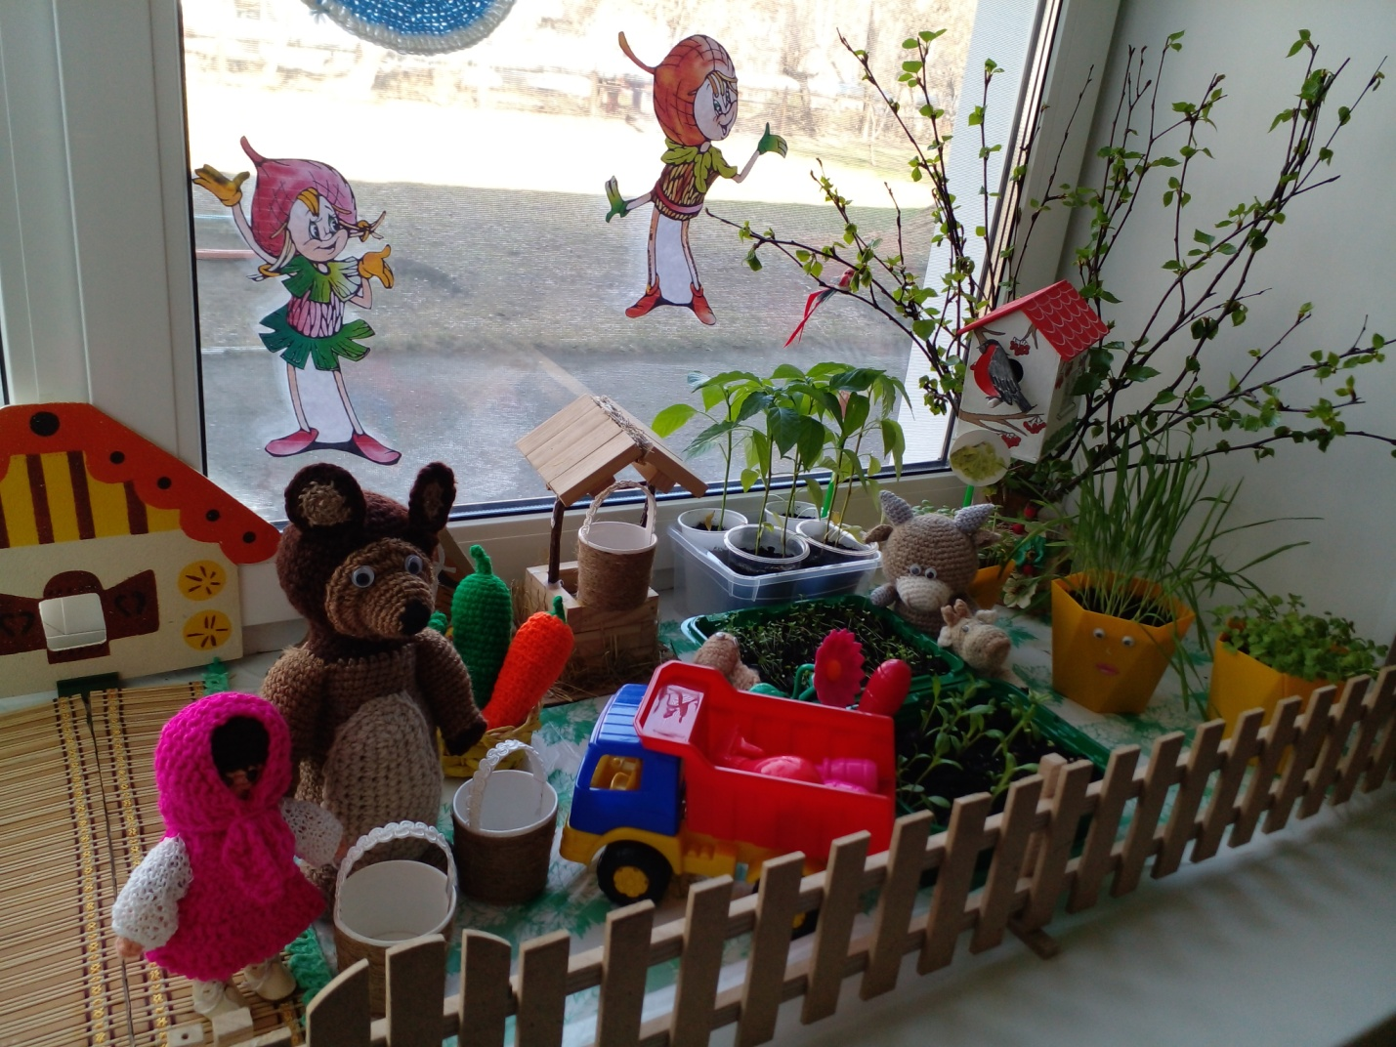

В группе «Пчелки», прошла акция ««Сбережем природу с Эколятами», в ходе которой дети искали решения по сохранению природы, которые они могут применять в повседневной жизни.
Цель: Продолжать формировать элементы экологического сознания; развивать познавательную активность, обогащать словарный запас. Воспитывать бережное и заботливое отношение к природе, а так же создать радостное настроение, желание участвовать в совместных мероприятиях.
С детьми была проведена беседа на тему: «Правила поведения в природе» и поставлена задача: как мы можем помочь нашей природе?
С веселым задором и энтузиазмом дети на улице раздали прохожим листовки «Эколята - Защитники природы».
В завершении акции, дети совместно с воспитателем вышли на улицу и на территории детского сада собрали весь мусор, чтобы природе лучше дышалось.
Акция прошла очень весело, интересно, а главное познавательно. 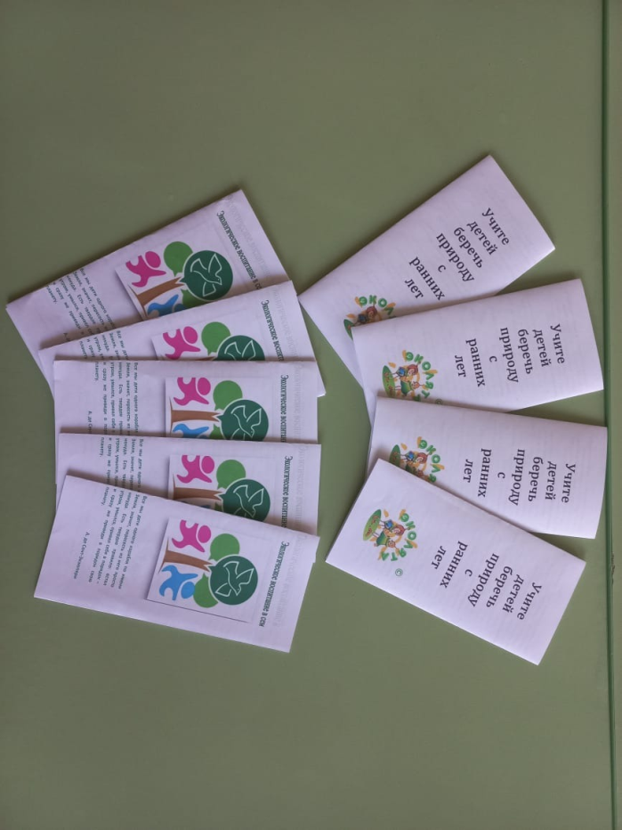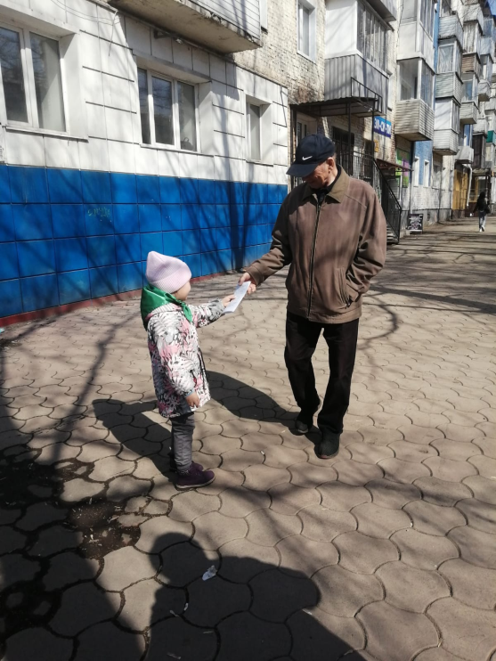

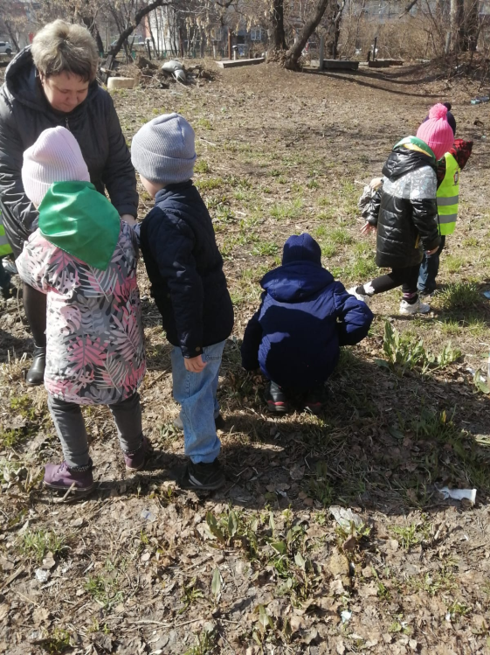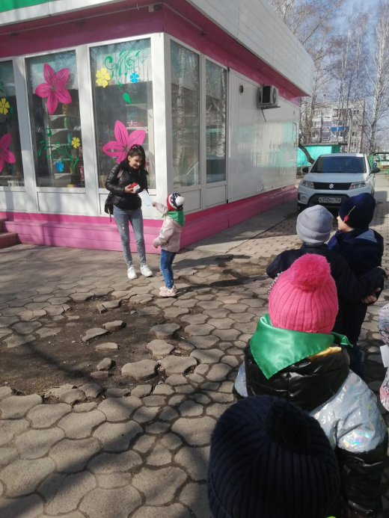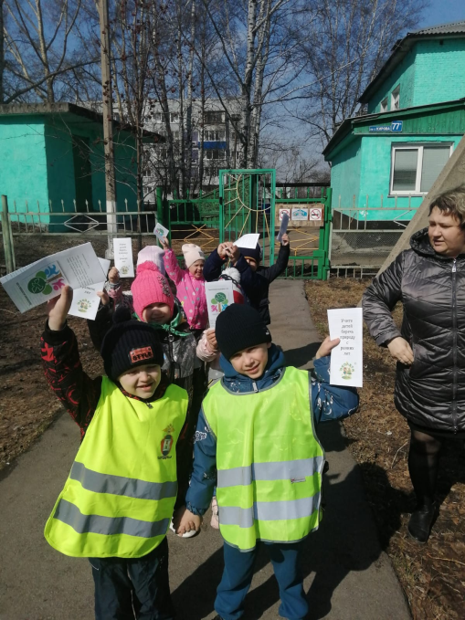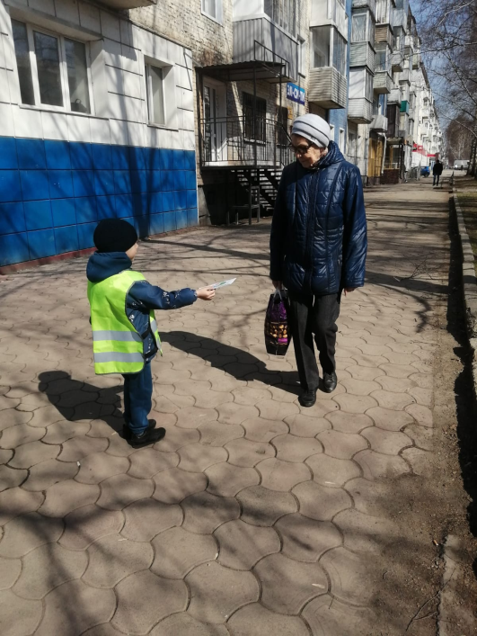

В средней группе «Ягодки», был организован конкурс рисунков: «Эколята- защитники природы».
Цель: при помощи рисунка найти решение проблемы по сохранению природы, ее животного и растительного мира, формировать экологическую культуру у детей и родителей.
Приняло участие 7 семей.
По итогам конкурса 1 место заняла семья Имагожевых, 2 место – семья Проскуриных, 3 место – семья Пьянковых.

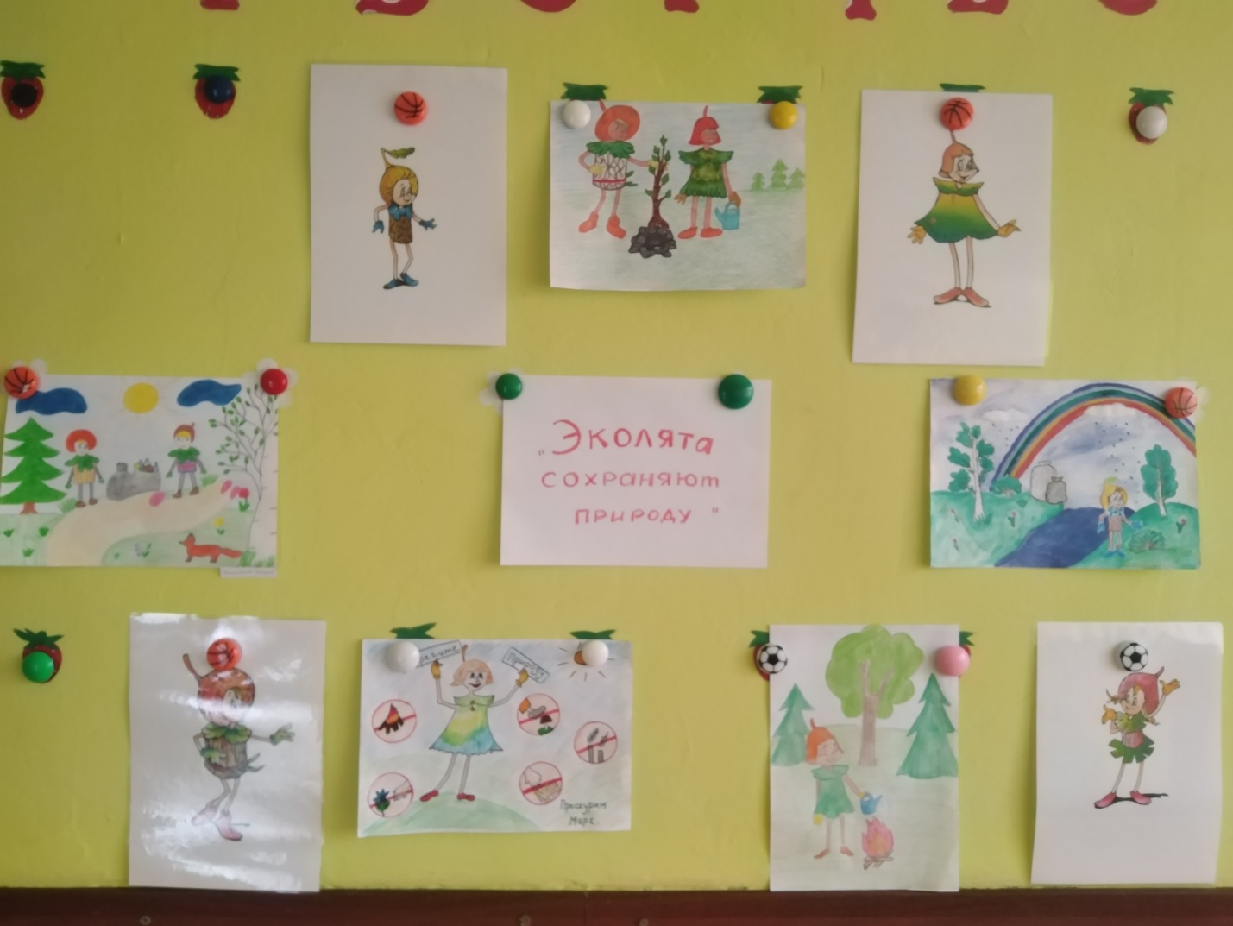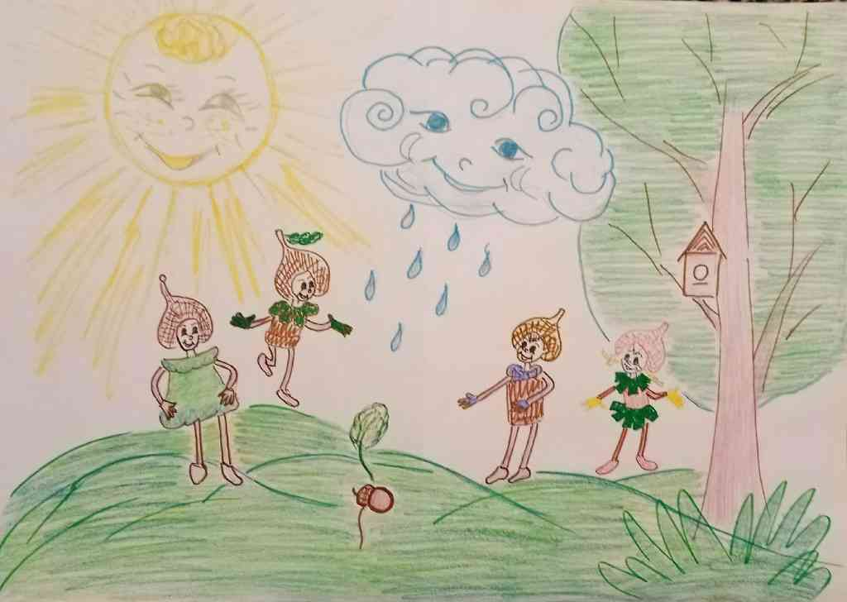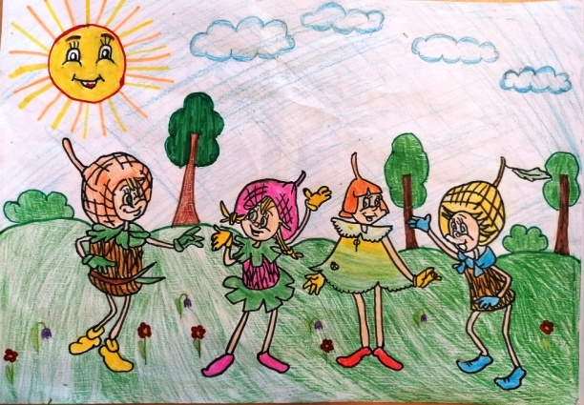

Во второй младшей группе «Непоседы», прошло мероприятие:
«Мой подарок Эколятам»
Цель: Формировать у детей ценностное отношение к природе, способствовать воспитанию положительного отношения к окружающим, природе.
Задачи: учить применять новые знания посредством трудовой деятельности.
Воспитывать любовь к природе, к животному и растительному миру. 